Муниципальное бюджетное общеобразовательное учреждение "Цивильская средняя общеобразовательная школа №1 имени М.В. Силантьева" Цивильского района Чувашской Республики

Проект:
«Из истории моей родной школы»

Выполнил:
ученик 2 «А» класса
Иванов Михаил.

Руководитель:
учитель начальных классов
Емельянова А.А.

Цивильск
2018
Содержание:
- Введение
- Основная часть
1. История Цивильской СОШ №1: вчера, сегодня, завтра.
2. Известные люди города, республики, страны – выпускники СОШ №1.
3. Члены моей семьи – выпускники СОШ №1.
III. Заключение
Список литературы.

- Введение
Цель работы: узнать как можно больше о школе, в которой я учусь уже второй год, и в которой мне предстоит учиться еще 9 лет.
Актуальность цели: если дети будут знать историю своей школы, это поможет им осознать свою причастность к древнейшей школе города, а значит, относиться более уважительно к традициям, коллективу учителей и детей славной школы №1.
Задачи проекта:
- изучить литературу по данной теме;
- узнать об истории школы;
- собрать материал о знаменитых людях, которые когда-то являлись ее воспитанниками и выпускниками, об учителях – ветеранах школы;
- провести интервьюирование выпускников школы;
Предмет: окружающий мир, история.
Гипотеза – наша школа имеет богатую историю, из ее стен вышло много известных и просто хороших людей.

- Основная часть

- История Цивильской СОШ №1: вчера, сегодня, завтра

МБОУ «Цивильская СОШ №1 им. М. В. Силантьева» - одна из старейших школ Чувашской Республики. История нашей школы очень богата и интересна.
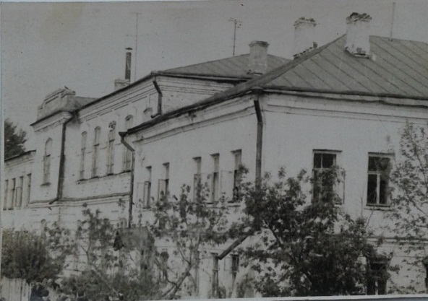
Из архивных документов известно, что по ходатайству городского общества Министерство народного образования Казанской губернии в январе 1817 г. основало в г. Цивильске уездное училище, которое было открыто 23 сентября 1818 г. (по новому стилю 7 октября 1818 г.). По началу было 2 класса. В них работали 2 учителя и священник. В первом учебном году обучались 11 мальчиков в возрасте от 11 до 14 лет. Преподавались в первом и во втором классах Закон Божий, священная история, российская грамматика, чистописание, латинский и французский языки, и др. предметы. При уездном училище было открыто и приходское училище для мальчиков, где обучались дети с 6-10 лет чтению и письму, арифметике, священной истории. В нем дети получали начальное образование для дальнейшего образования в уездном училище. В училище обучали и воспитывали детей в духе любви к Богу, Государю императору и его близким, любви к Родине и наукам. Учителей для училища готовили в Казанской гимназии и духовной семинарии. Обучение было платным и не всем это было доступно. По окончании училища учащиеся подвергались выпускным экзаменам. Выдавали свидетельство с указанием оценок по этим предметам. В 1902г. училище было преобразовано в городское трехклассное училище, а в 1908-1912 гг. в городское четырехклассное училище. С 1913 по 1918гг.- в Цивильское высшее начальное мужское училище. С 1919г. школа называлась школой первой ступени, затем школой колхозной молодежи (ШКМ), школой-семилеткой. А с 1935г. она была школа-восьмилетка. Как средняя школа функционирует с 1936г. Первый выпуск средней школы состоялся в 1937г. Окончили ее тогда 22 выпускника. 15 из них участвовали в Великой Отечественной войне, 7 погибли. Школа носит имя Героя Советского Союза Михаила Васильевича Силантьева.
Я учусь во втором классе самой лучшей школе города Цивильска. Школу можно назвать моим вторым домом. Для многих учеников и для меня школа – это что-то большее, чем просто образование. И в этом году школе исполняется 200 лет. И не смотря на такой внушительный срок, детям созданы все условия для получения качественного образования.

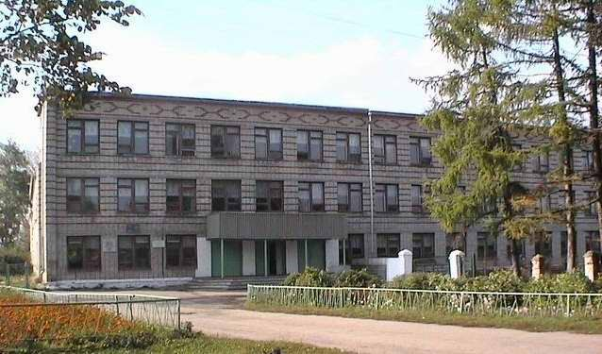

Уже в этом году нам откроет двери наша новая школа: красивая, просторная, светлая, современная.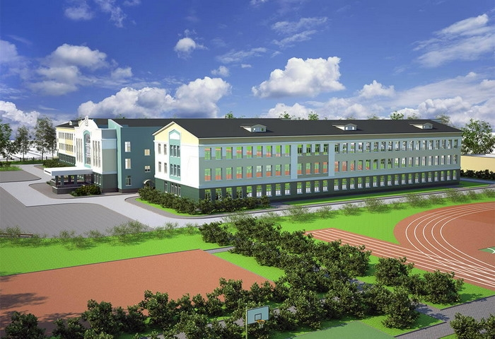
2. Известные люди города, республики, страны – выпускники СОШ №1
Школа гордится всеми своими учениками.
Фамилии наших выпускников известны далеко за пределами не только родного города.
Ежегодно 18 ноября Цивильская СОШ №1 проводит День памяти Героя Советского Союза Михаила Васильевича Силантьева, чьё имя носит с 1972 года. Михаилу Силантьеву шел 25-й год, когда в мае 1943 года он, уже дважды раненный, прибыл после госпиталя в 3-ю гвардейскую танковую армию. Его, как опытного воина, назначили командиром танковой роты. 23 июля 1943 года в бою за железнодорожную станцию и населенный пункт Золотарево Залегощенского района Орловской области лейтенант Силантьев первым на своем танке ворвался в расположение немецкой обороны и лично уничтожил батарею противотанковых орудий, броневик и свыше 100 гитлеровцев. В этом бою Михаил был тяжело ранен и эвакуирован в госпиталь, где через два дня скончался от ран.
Одним из известных выпускников и значимых людей нашего города и района является наш директор школы – Баранова Татьяна Владимировна. Татьяна Владимировна в педагогической сфере работает более 23 лет. С 1999 года работает директором нашей школы, также является главой Цивильского района, председателем собрания депутатов Цивильского района. Татьяны Владимировны обеспечивает высокий современный уровень обучения и воспитания, удостоена большим количеством Благодарностей за успешную работу в обеспечении учащихся учебной литературой и наглядными пособиями. Коллектив школы не раз становился победителем республиканских и районных предметных олимпиад.
- Члены моей семьи – выпускники СОШ №1.
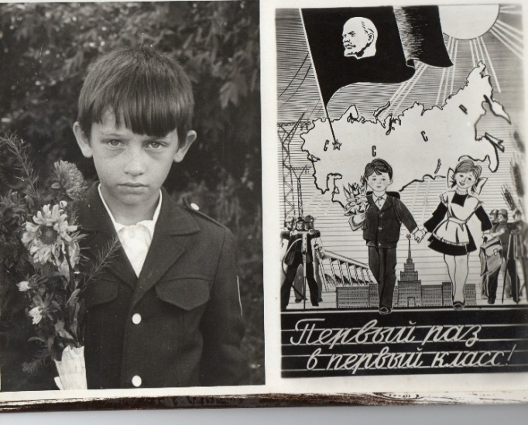
Учеба в школе, как говорит мой папа, Иванов Игорь Валерьевич - одни из самых лучших лет в жизни. Ведь он учился именно в нашей школе. Ему очень нравилось ходить в школу, потому что там было интересно, и было много друзей. В то время ребята жили активной жизнью, наполненной учебой, кружками и общественными делами. Учеников младших классов принимали в октябрята. Потом они стали пионерами.
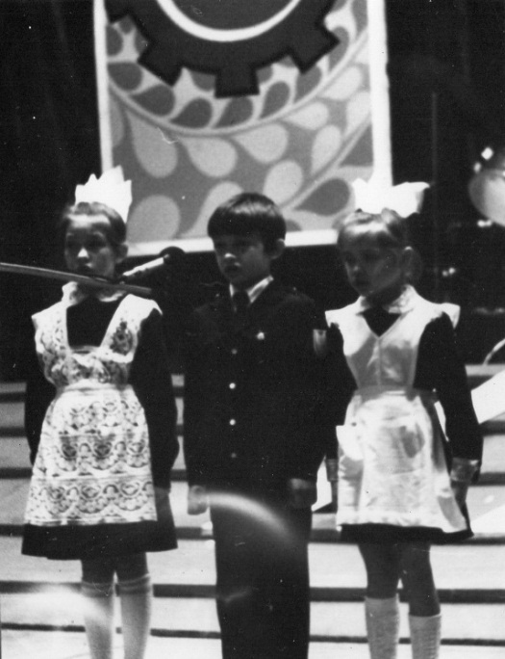

И, чтобы узнать больше о его школьных годах, я устроил папе небольшой опрос.

Папа, в каком году ты пошел в школу?
- Я пошел в 1 «В» класс в 1985 году.
Какое первое впечатление было о школе?
- Казалось, что школа очень большая и там очень много детей.
Какой тебе урок больше нравился?
- Мне нравилась математика, русский язык, физкультура.

А как вы проводили время помимо учебы?
- Катались на лыжах, выступали на концертах, ставили спектакли.
Папа, а какое событие из школьных лет больше всего тебе запомнилось?
- В 5 классе мы с классом заняли 1 место на лыжной эстафете.
Папа, что ты хочешь пожелать школе?
- Я желаю, чтобы школа шла вперед, желаю больших успехов во всех ее сферах жизни, а ещё, чтобы моя любимая школа всегда оставалась вторым домом, тем местом, куда всегда хочется возвращаться. Спасибо за все, низкий поклон Вам, учителя, здоровья, успехов, прилежных учеников!

- Заключение

Самые важные годы своей жизни человек проводит в школе. Именно здесь он находит настоящих друзей, определяется в выборе своих увлечений, впервые сталкивается с жизненными трудностями и радуется своим первым победам.
Сегодня моей школе исполняется 200 лет. За это время её стены многое повидали. Я люблю свою школу и очень рад, что учусь именно в ней. Школа – мой второй дом, и каждый раз я прихожу в свою школу с улыбкой и хорошим настроением.
Я желаю своей родной школе процветания, благополучия, успехов! Спасибо всем тем, кто находится рядом с нами! Спасибо тебе, родная школа!

Школа нынче отмечает
Славный, знатный юбилей.
От души я поздравляю
Деток всех, учителей!

Пусть растет ваш храм науки,
Дарит радость всем и свет,
Ведь прекрасней школы вашей
Точно в городе уж нет!

Цель проекта «История моей родной школы с момента появления и до наших дней» достигнута.
Гипотеза - наша школа имеет богатую историю, из ее стен вышло много известных и просто хороших людей, подтвердилась.
Благодарю родителей и свою учительницу за помощь в создании данного проекта!

Список литературы:

- Цивильск: Исторический очерк. – Чебоксары.Чуваш.кн.изд-во, 1987.
- http://www.21309s02.edusite.ru/p27aa1.html
- http://zivsosh1.ru/
- http://gov.cap.ru

